レイアウトの選択を設営の仕事に変える
レイアウトを予約サービスにリンクし、選ばれた時点で設営が発注され、家具を動かす間 ルームが押さえられ、その仕事が担当者の前に届くようにします。
2026-08-24 · https://offision.com/help/ja/booking/turn-a-room-layout-into-a-setup-job/
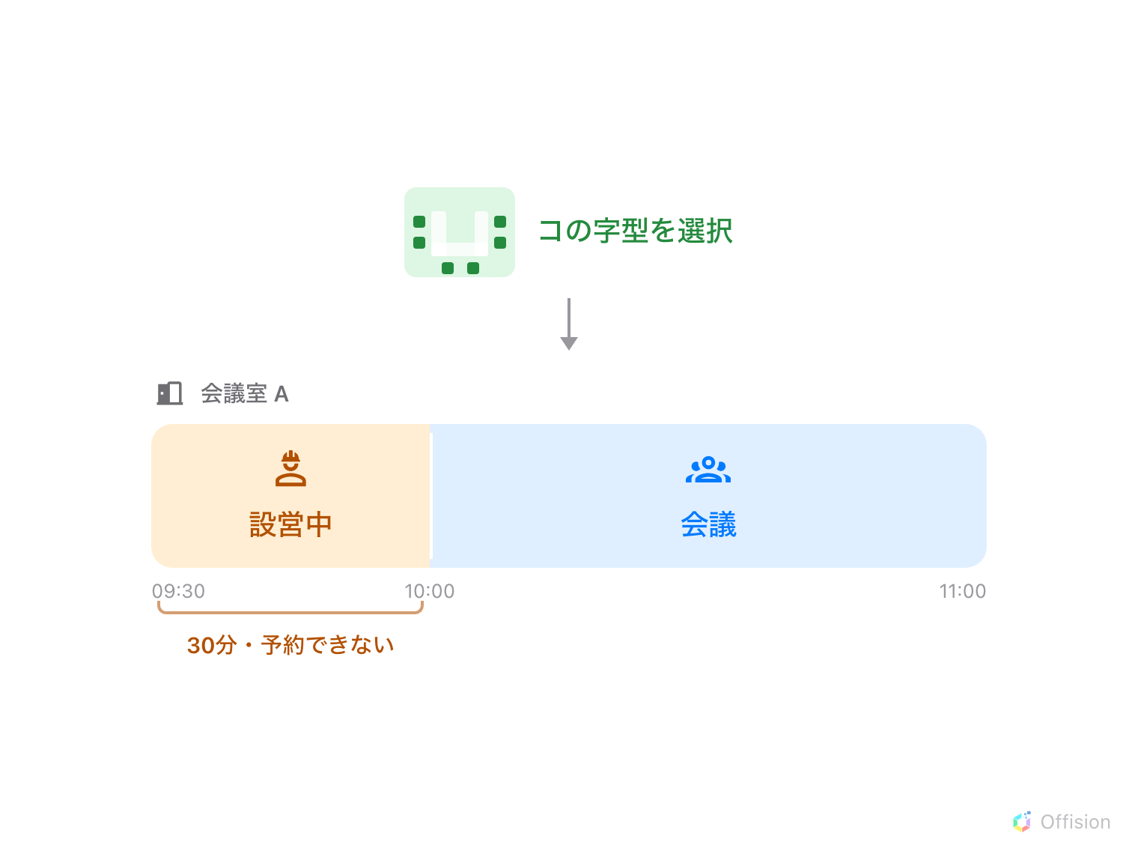
会議の前の30分は、家具を動かす人のものになります。
はじめる前に:
予約サービスがすでに存在している必要があります。
予約と一緒に注文するサービスを作るを
参照してください。レイアウトのまとまりも必要です。
予約時にルームのレイアウトを選べるようにするを
参照してください。
レイアウトはそれ自体では予約に付いたメモです。ルームをどう並べてほしいかを述べて、
そこで終わります。それをサービスにリンクすると、仕事に変わります。サービスは主催者が
自分で注文したかのように予約に付き、お茶や清掃と同じキューに入り、同じだけルームの
時間を使います。

1. レイアウトをサービスにリンクする
レイアウトを開き、オプションを開いて、予約サービスのリンクを有効にします
——「ユーザーがレイアウトを選択すると、準備のために予約サービスが自動作成されます」。
その下にレイアウトサービス項目が現れます。「誰かが家具を動かす」に当たるサービスを
選びます。
Where in Offision: admin app → booking/bookable-resource-preset (ルームレイアウト)
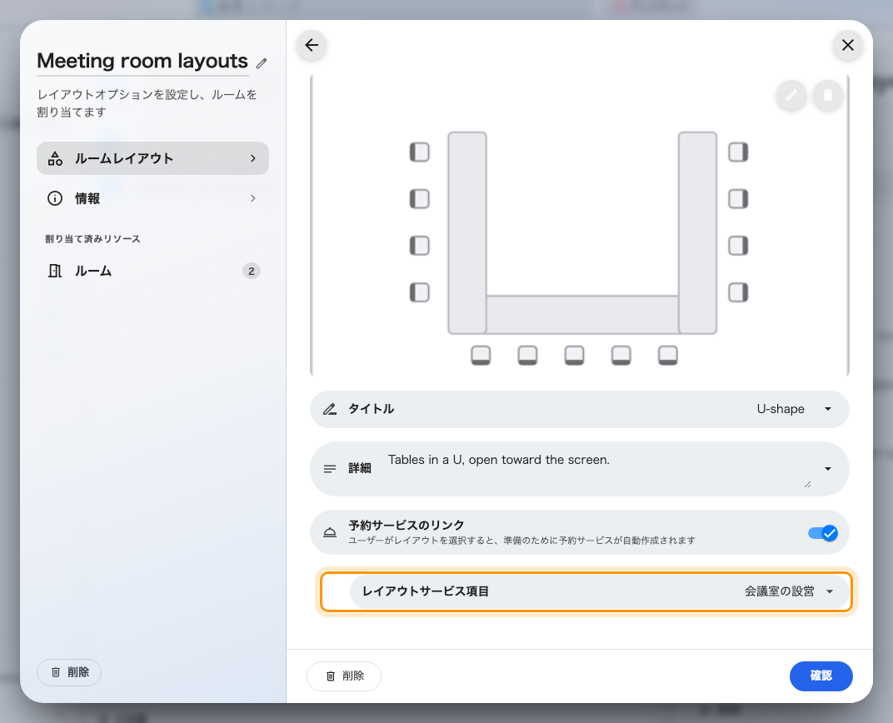
コの字型を、設営のサービスにリンクしたところ。
リンクできるのは予約サービスだけです。この選択肢に出るのは予約サービスページの
サービスだけです。選択は予約の時点で行われるからで、利用中サービスは会議の最中に
呼ぶものであり、レイアウトが選ばれた瞬間には尋ねる相手がいません。
これはまとまりごとではなく、レイアウトごとに行います。今のままの配置で動かすものが
ないレイアウトは、リンクしないままにしておくほうが良いです。ふつうの会議のたびに
担当者へ仕事が飛ばないからです。

2. アップロードされたプランにも備える
まとまりでユーザーによるレイアウトのアップロードを許可を有効にしている場合、
アップロードにはその裏にオプションがないので、どのサービスが必要かを示すものがありません。
アップロードのトグルの横にあるレイアウトサービス項目がそのためのもので、設定して
おかないと、誰かが自分で描いたプランには仕事が何も付きません。
同じサービスで構いません。自分で描いた配置は、既製のものより手間がかかることはあっても、
少なくて済むことはまずありません。

3. 設営時間が何を消費するのかを理解する
ここは意識して決める価値があります。ルームが空いて見えるのに予約できない、いちばん
多い原因だからです。
リンクしたサービスは準備時間を持っていて、その時間は誰かの予定ではなくルームから
差し引かれます。前に30分ということは、その30分は他の誰もそのルームを予約できないという
ことです。予約する人には、確定する前にレイアウトの横の設定時間のピルとして見えます。
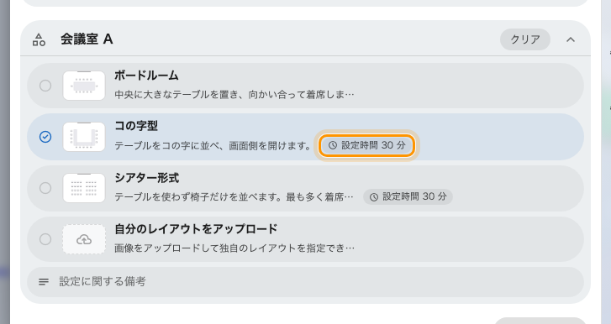
そのレイアウトがルームに何を要求するのかが、選んでいる最中に見えます。
そのため、会議そのものとは関係のない理由で予約が断られることがあります。直前の30分が
別の会議で埋まっている、サービスの最終注文時刻を過ぎている、設営が担当者の勤務時間の
外に落ちる、といった場合です。会議が続けて入るのが普通のルームでは、サービスの
連続予約の免除を有効にしてください。何をするものかは
予約と一緒に注文するサービスを作るを
参照してください。有効にしないと、家具を動かす必要があるかどうかに関係なく、そのルームの
会議ごとに30分の予約できない時間が発生します。

4. リンクしたサービスが連れてくるものを知る
レイアウトのサービスは予約のサービスに統合されます。つまり、そのサービスが行うことは
すべて、誰かが絵を一つ選んだせいで起こるようになります。
- そのサービスのスタッフに仕事が届き、自動割り当ての設定が担当者を決めます。
- サービスの設定によってはメールが飛びます。
- **予約を承認へ回すことがあります。**承認が必要なサービスは、予約全体を承認キューへ
引き込みます。主催者はルームが欲しかっただけの予約も含めてです。
レイアウトの詳細パネルは、決める前にこれをすべて示します。オプションごとに、サービスの
名前、消費する準備時間の分数、そしてサービスが求める場合は承認が必要のタグが並びます。
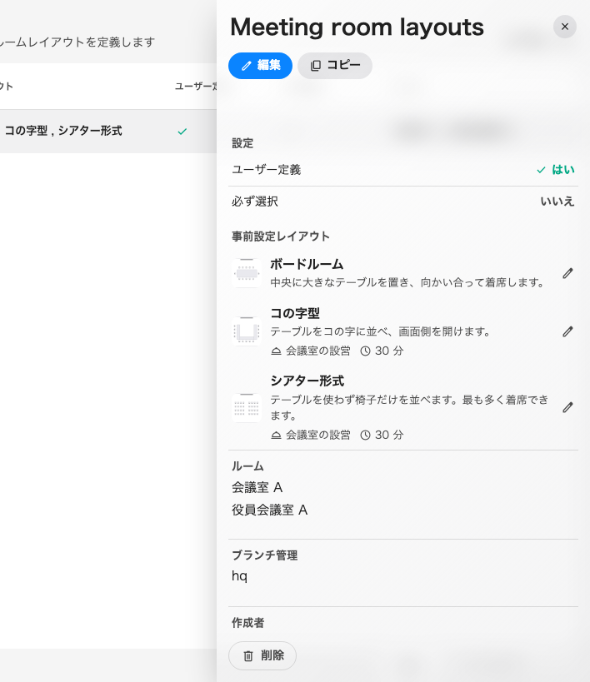
二つのレイアウトはサービスと設営時間を持ち、一つは何も持っていません。

5. 動作を確認する
一般ユーザーとしてそのルームを予約し、リンクしたレイアウトを選んで保存します。次の
二つが成り立つはずです。
- サービス › リクエストされたサービスにその予約に対する依頼が現れ、設営の
スタッフに割り当てられている。
- 管理カレンダー上で、会議の前に準備の押さえがルームに表示され、その中に始まる二つ目の
予約は断られる。

ここで決まらないこと
- **担当者に見えるもの。**依頼はルームの設営が必要なことと、その時刻を伝えますが、
レイアウトの絵は持ちません。どの配置を求められたのかを見るには予約を開きます。
レイアウトはそこでリソースに表示されます。
- **サービス自身のオプション。**レイアウトはサービスのオプションを何も答えないまま
注文します。したがって、主催者に何かを選ばせる必要があるサービスは、レイアウトに
リンクするものとしては向きません。例外は、同じサービスを予約する人が自分でも注文した
場合です。その人の回答が優先され、レイアウトが二重に注文することはありません。
- **一つのレイアウトが注文できるサービスの数。**一つ、それも自分の分だけです。設営と
ケータリングの両方が必要なレイアウトでは、ケータリングは予約フォームで自分から
注文してもらう必要があります。
- **予約目的が上書きするもの。**独自のサービス一覧を持つ予約目的は、ルームの一覧を
置き換えます。その目的で作られた予約では、レイアウトのサービスと並んで期待した
サービスが付かないことがあります。

